第五章 细胞的能量供应和利用
第3节 细胞呼吸的原理和应用

《细胞呼吸的原理和应用》是人教版高中生物【生物】新人教版一《分子与细胞》第5章第3节的教学内容，主要学习细细胞呼吸的原理和应用，本节内容连同本章其他章节是对细胞的能量供应和利用的学习，是学习细胞能量利用的基础。

科学思维：通过对有氧呼吸和无氧呼吸的场所和过程的学习，养成分类与比较的科学思维方式。
科学探究：通过实验探究酵母菌细胞呼吸方式，提高实验设计和实验结果分析的科学探究能力。

教学重点:
理解细胞呼吸的原理在生产和生活中的应用。
教学难点：
探究酵母菌细胞呼吸的方式，比较有氧、无氧呼吸的过程及其特点。

以酵母菌的科普介绍导入。
引入既能进行有氧呼吸，又能进行无氧呼吸的单细胞原核兼性厌氧菌。
阅读课本完成学案糖类相关内容的填空，限时8分钟。
一、细胞呼吸
1、概念：
有机物在细胞内经过一系列的氧化分解，生成二氧化碳或其他产物，释放出能量并生成ATP的过程。
2、实质：
氧化分解有机物，释放能量
二、细胞呼吸方式
1、实验原理：
酵母菌细胞呼吸以葡萄糖作为底物时，通过测定在有氧条件和无氧条件下细胞呼吸的产物，来确定细胞呼吸作用的类型。
2、实验方法：
对比试验:设置两个或两个以上的实验组，通过对结果的比较分析，来探究某种因素与实验现象的关系。
3、实验流程：
(1)CO₂的检测方法:a.CO₂使澄清石灰水变浑浊
b.CO₂使溴麝香草酚蓝溶液由蓝变绿再变黄
c.CO₂传感器
(2)酒精的检测:橙色的重酪酸钾溶液在酸性下与酒精发生反应，变成灰绿色
(3)实验装置：
有氧呼吸
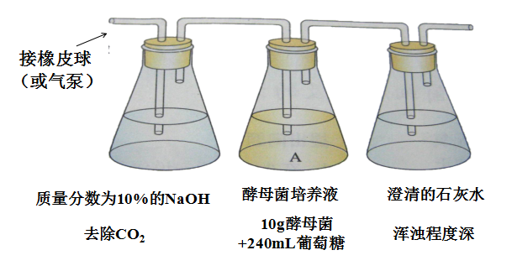
无氧呼吸
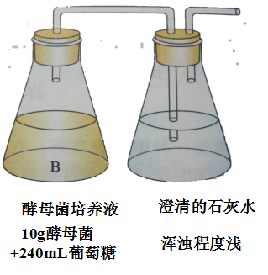
B瓶应封口放置一段时间，除去氧气确保无氧呼吸。
B瓶培养液与酸性重铬酸钾产生的反应：橙色 → 灰绿色（酒精）
4、实验结论：

a.酵母菌在有氧和无氧条件下都能进行细胞呼吸。
b.产物：
有氧条件：大量的二氧化碳（CO₂）和水（H₂O）。
无氧条件：产生酒精（C₂H₅OH），还产生少量的二氧化碳（CO₂）。
c.反应式：
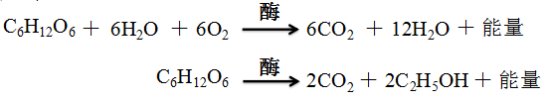
三、有氧呼吸
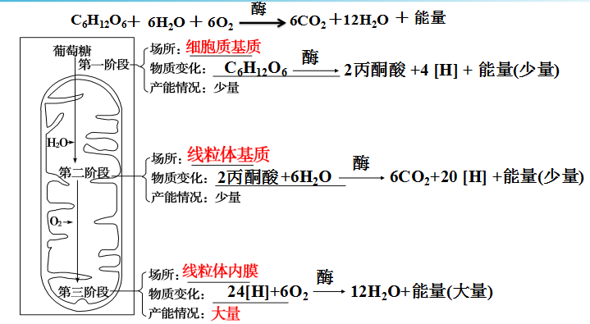
四、无氧呼吸
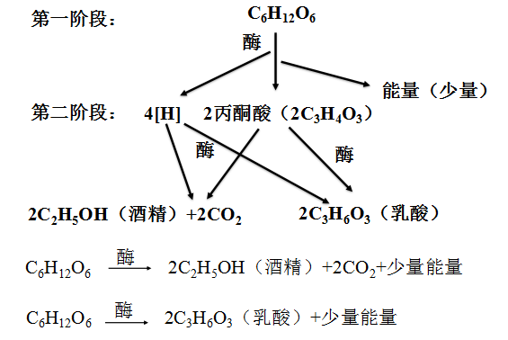
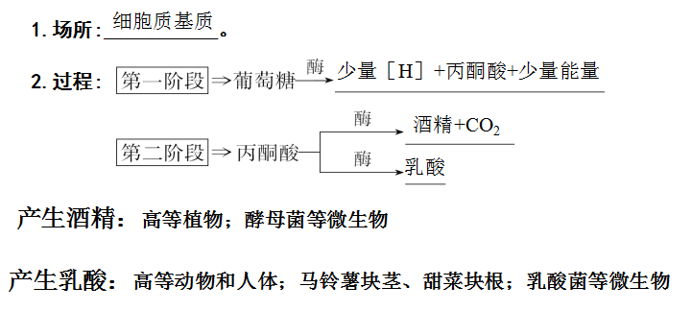
有氧呼吸与无氧呼吸的比较：
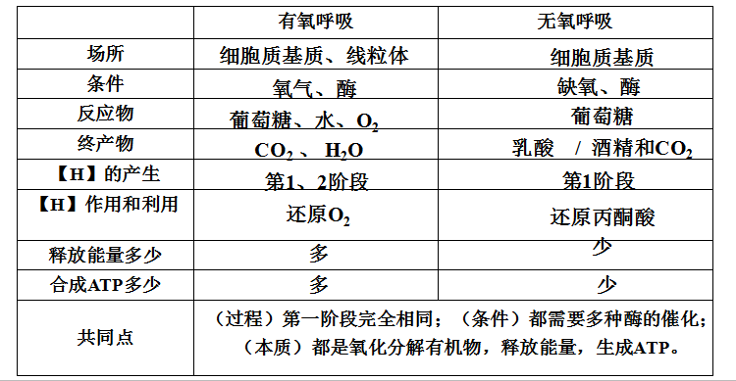
五、细胞呼吸原理的应用
1、选用“创可贴”等敷料包扎伤口，既为伤口敷上了药物，又为伤口创造了疏松透气的环境、避免厌氧病原菌的繁殖，从而有利于伤口的痊愈。
2、酵母菌是兼性厌氧微生物。酵母菌在适宜的通气、温度和pH等条件下，进行有氧呼吸并大量繁殖；在无氧条件下则进行酒精发酵。
3、对于板结的土壤及时进行松土透气，可以使根细胞进行充分的有氧呼吸，从而有利于根系的生长和对无机盐的吸收。此外，松土透气还有利于土壤中好氧微生物的生长繁殖，这能够促使这些微生物对
4、较深的伤口里缺少氧气，破伤风芽孢杆菌适合在这种环境中生存并大量繁殖。所以，伤口较深或被锈钉扎伤后，患者应及时请医生处理。
土壤中有机物的分解，从而有利于植物对无机盐的吸收。
六、影响呼吸作用的外界因素
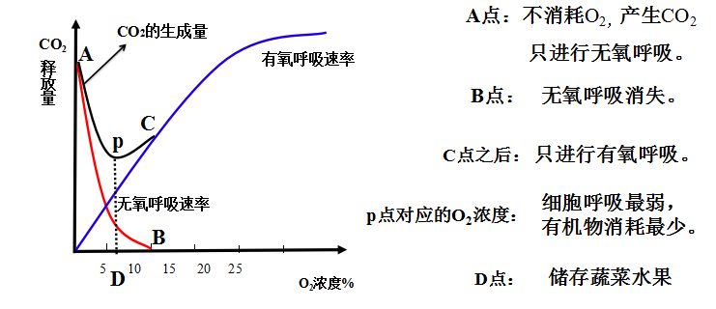
习题：
1、下图是探究酵母菌呼吸类型的装置，如果装置一中红色液滴向左移，装置二中红色液滴向右移，证明酵母菌(D)
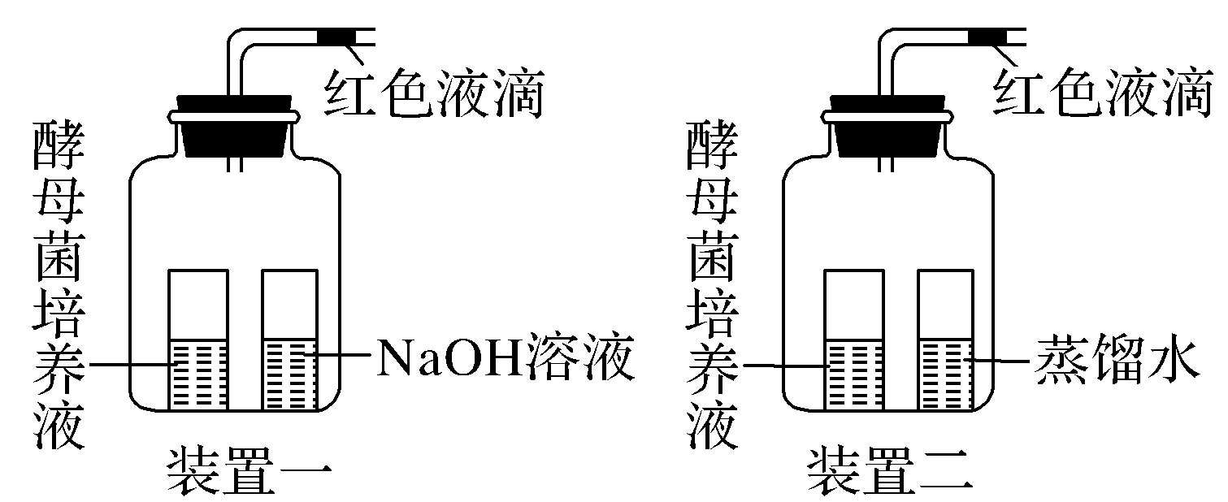
A．只进行有氧呼吸 B．只进行无氧呼吸
C．可能死亡 D．既进行有氧呼吸又进行无氧呼吸
2、下图为“探究酵母菌的呼吸方式”的实验装置，有关叙述正确的是(C)
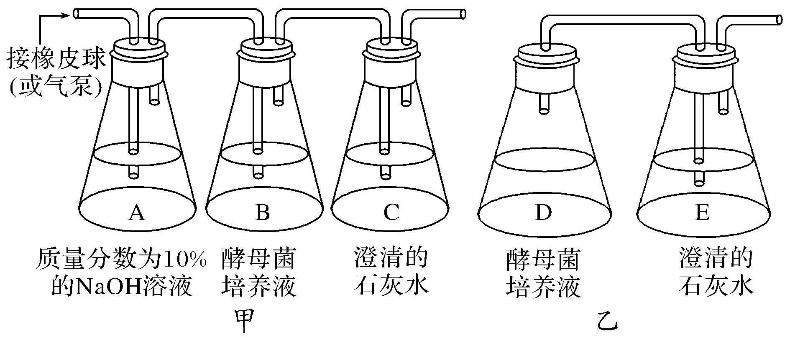
A．该实验需设置有氧和无氧两种条件的对比实验，其中乙组作为对照组
B．若向B瓶和D瓶中加入酸性重铬酸钾溶液，则D瓶内的溶液会变黄
C．可根据溴麝香草酚蓝水溶液变黄的时间长短，来检测CO2的产生速率
D．若C瓶和E瓶中溶液都变混浊，不能据此判断酵母菌的呼吸方式
3.下列关于有氧呼吸过程的叙述,正确的是 (D)
A.全过程必须有氧参与，并且始终在线粒体中进行
B.第一阶段是葡萄糖分解生成丙酮酸，产生大量的[H]和ATP
C.第二阶段是丙酮酸分解生成CO2和H2O，产生少量的ATP
D.第三阶段是[H]和氧结合产生H2O，同时生成大量的ATP
4、在有氧呼吸过程中，进入细胞中的氧将（A）
①与氢结合生成水 ②与碳结合生成二氧化碳
③在线粒体中被消耗 ④在线粒体和细胞质基质中被消耗
A．①③ B．①④ C．②③ D．②④
5、有氧呼吸中产生能量最多的是（C）
A．形成二氧化碳时 B．形成［H］时
C．形成水时 D．形成丙酮酸时
6.如图表示萌发的小麦种子细胞中发生的相关生理过程，A～E表示物质，①～④表示过程。
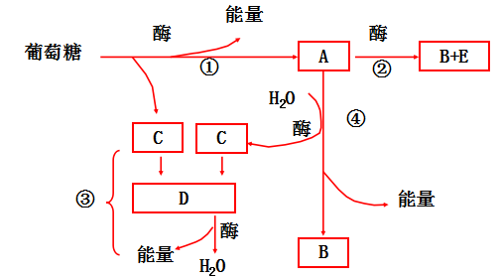
（1）催化①②进行的酶存在于细胞质基质， E表示的物质为酒精。
（2）当小麦种子的CO2的释放量大于O2的吸收量时，说明进行有氧和无氧呼吸。
（3）人体中不可以进行的生理过程为②（填序号），原因是细胞中不存在相应的酶。

